Dagsplanen i Solborg barnehage
- Hvordan jobber personalet i løpet av dagen

7.30 barnehagen åpner
Aktivitet | Barna leveres i barnehage
Mål | - Hvert barn skal ha en god start på dagen  - Foreldrene skal føle seg ivaretatt og ha en god avskjed med barnet sitt, og få formidle viktige beskjeder.
Hvordan | - Personalet skal møte barn og foreldre i garderoben, og få barnet inn i lek eller annen aktivitet  - Viktige beskjeder noteres i beskjedboka

8.30 frokost
Aktivitet | Vi spiser frokost sammen
Mål | 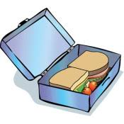  - Et måltid med god stemning i hyggelige omgivelser  - Ro over måltidet  - Barna skal bli mette
Hvordan | - En voksen sitter sammen med barna når de spiser og legger vekt på å skape en god atmosfære.  - Vi ser at barnet får i seg nok mat i løpet av måltidet, og at alle som har med frokost setter seg ved bordet.

10.00 Lek/voksenstyrte aktiviteter/tur
Aktivitet – lek inne ute | 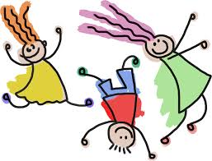  Frilek inne eller ute på formiddag og ettermiddag
Mål | - Gode opplevelser i lek med andre barn  - Utvikle et godt språk, og en sammensatt kompetanse gjennom leken  - Barna skal, gjennom leken, forberede seg på livet i et demokratisk samfunn  - Barna skal oppleve glede, humor, spenning og engasjement
Hvordan | - Personalet skal legge til rette for et godt lekemiljø og gode vennskap  - Engasjerte voksne skal delta i, og være med å utvikle leken  - Personalet skal være gode rollemodeller  - Lekeområdene både inne og ute må ha leker og lekeapparater med utfordring til alle barna.
Aktivitet - Voksenstyrt | Voksenstyrte aktiviteter, lekbassert læring
Mål | - Legge til rette for læring innenfor de syv fagområdene.  - Felleskap  - Positive opplevelser  - Mestringsglede  - Glede og humor
Hvordan | - Personalet skal være beviste på de syv fagområdene fra rammeplanen for barnehagen. Evaluere slik at alle fagområdene er dekket. Ha tydelige mål med aktivitetene.  - Skape vennskap gjennom gode tilrettelagte aktiviteter, aktiviteter der en må samarbeide mot et mål.  - Inkludere og se alle  - Dele barna i grupper hvor det tar hensyn til den enkeltes alder, språklige eller sosiale utvikling.
Aktivitet - tur | Tur i nærområde eller lengre turer ut av barnehagen
Mål | 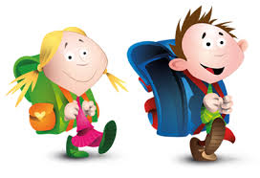  - Gi gode turopplevelser  - Bli kjent i nærmiljøet  - Oppleve glede ved å utforske naturen  - Lære å ta vare på naturen og dyr/insekter  - Styrke språket  - Gi fysiske og sosiale opplevelser
Hvordan | - Personalet skal være motiverende og inspirerende  - Bruke nærmiljøet som turområde. Legge til rette for varierte turer  - Gi rom for undring sammen med barnet. Vise barna hva en kan gjøre/finne på i naturen  - Samtale om det vi ser/gjør ute i naturen. Navngi dyr, fugler, insekter og planter en finner i naturen. Ta med bøker på tur.  - Samtale om hvordan en kan hjelpe til å ta vare på naturen  - Variere turmiljøet fra ulendt terreng til steder med fysiske utfordringer og mer «stille miljø».  - Skape miljø for gode sosiale relasjoner og vennskap mellom barna

Bleieskift ca. 10.50
Aktivitet | Bleieskift
Mål | - Få tørr bleie  - Godt samspill  - språkstimulering
Hvordan | - Skifter blei på stellerommet.  - Vi tar hensyn til enkeltbarnet når det trenger ny bleie og hvor ofte  - Vi gjør bleieskiftet til en god opplevelse ved å lytte til hvordan barnet ønsker å gjøre det.  - Vi benevner kroppsdeler og klær, og har gode samtaler rundt det som opptar barnet.

Samling 11.00
Aktivitet | Vi samler barna, oftest i aldersinndelte grupper.
Mål | - Samle barna før lunsj for å bygge opp en rolig stemning som videreføres til måltidet  - Få en fellesforståelse og innsikt i ulike tema
Hvordan | - Barna deles i aldersdelte grupper  - Samme tema tas opp i de ulike gruppene, men på ulike måter.

Lunsj 11.30 og frukt 13.30
Aktivitet | Måltid
Mål | 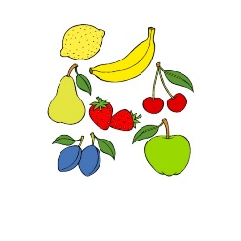  - Barna skal oppleve et godt felleskap  - Lære matematikk gjennom borddekking og matlaging  - Oppleve gleden av å tilberede mat og lære sunne matvaner.
Hvordan | - Vi sitter sammen rundt bordet, både barn og voksne.  - Vi legger opp til gode samtaler  - Barna lærer en til en, telling, måling, former, begreper og mengder ved å delta i borddekking og matlaging sammen med personalet.  - Når barna deltar i matlaging har vi samtaler rundt ulike typer mat, hva som er lurt å spise mye av og hva kroppen trenger mindre av.  - Vi serverer et variert kosthold

Av- og påkledning 12.00 (og ellers når vi skal ut og inn)
Aktivitet | Av- og påkledning i garderoben
Mål | 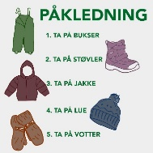  - Lære å kle av og på seg selv  - Lære å gi og å motta hjelp  - Lære å vente på tur  - Gode samtaler  - Begrepslæring
Hvordan | - Vi setter av god tid i garderoben slik at alle får mulighet til å prøve selv  - Motiverer barna til å klare mest mulig selv  - Det er mange barn som trenger hjelp og en må lære å vente på hjelp  - Personalet setter av tid til gode samtaler, og benevner kroppsdeler og klær når de hjelper de minste.

Vi stenger 16.30 – når barna går hjem
Aktivitet | Henting i barnehagen
Mål | - Foreldrene skal få beskjed om hva som har skjedd i løpet av dagen  - Alle skal bli sett av en i personalet når de skal hjem  - Vi skal ivareta de som fremdeles ikke er blitt hentet
Hvordan | - Personalet skal skrive en dagsrapport på tavla i gangen  - Så langt det lar seg gjøre skal personalet snakke med foreldrene om hva som har skjedd med deres barn  - Viktige beskjeder skal gis til foreldrene  - Vi sier takk for i dag til alle barna  - Personalet må i første omgang ta godt vare på de barna som fremdeles er i barnehagen
